Название познавательного маршрута | «Зеленодольск. Как рождался город»
Ресурсы о регионе и районе маршрута | http://zpravda.ru/news/obschestvo/tochki-v-spore-istoriki-kraevedy-i-ofitsialnye-istochniki-o-tom-gde-i-kak-nachinalsya-gorod  Зеленодольск является вторым по значимости субъектом Казанской агломерации, Столичного экономического района Татарстана и Казанско-Зеленодольского территориально-промышленного узла, а также пятым по численности населения городом в Татарстане после Казани, Набережных Челнов, Нижнекамска и Альметьевска. Город возник на месте марийского посёлка Порат, входящего в Большепаратскую сотню. В 1865 году упоминается, как село Кабачищи (по названию участка пахотной земли паратских крестьян «Кабачищенские поляны»). С 1897 года посёлок носил название Паратский затон (Паратск), а с 1928 года — рабочий посёлок Зелёный Дол. В 1932 преобразован в город Зеленодольск
Предполагаемая целевая аудитория | учащиеся начальных школ
Ключевые направления | #История#Патриотика#Наследие#Традиции#Роднойкрай#Герои#Отечество#Татарстан
Маршрут интегрируется в образовательные программы | -образовательные программы основного общего образования (предметные области по ФГОС - история, литература, краеведение в рамках внеурочной деятельности)  -дополнительные общеобразовательные программы (туристско-краеведческая, техническая, декоративно-прикладная направленности)  -программы предпрофессиональной подготовки программы воспитания /воспитательной работы
Возможный уровень познавательной/  образовательной нагрузки | -ознакомительный  -просветительский  -досуговый  -исследовательский  -углубленный, в рамках изучения программы дополнительного образования и своего предмета
Доступность для детей с ОВЗ и детей-инвалидов | доступность только в составе смешанных групп. Необходимо сопровождение ассистентом/тьютором. Необходимо специальное оборудование (планшеты для демонстрации, звукоусиливающая аппаратура для определенных видов инвалидности) Есть противопоказания по интеллектуальной, эмоциональной, физической, сенсорной нагрузке (на усмотрение родителей)
Продолжительность маршрута | 3 часа
Количество человек | Для участия в экскурсионной программе принимаются заявки от групп в составе до 20 человек.
Сезонность | экскурсии проводятся в мае-сентябре, экипировка - по погоде и по сезону
Протяжённость маршрута | 3 км
Пункты, через которые проходит маршрут | г. Зеленодольск, стадион «Авангард», парк «Авангард», центральное городское озеро, исторический квартал «Полукамушки», Парк Победы, парк ДК «Родина»
Цель и задачи маршрута | Повышение интереса к изучению истории города Зеленодольска и локальных этнокультурных традиций.  задачи маршрута.  -Расширить знания целевой группы по истории и традициям города Зеленодольск через участие в различных творческих и познавательных мероприятиях.  -Привлечь внимание школьников и жителей к истории Зеленодольска и локальным культурным традициям.  -Создание условий для патриотического воспитания школьников, формирования личности с активной гражданской позицией и высокой нравственной культурой.  -Повышение эффективности межведомственного взаимодействия в вопросах организации туристско-краеведческой деятельности с обучающимися, в том числе за счет использования инфраструктурных ресурсов организаций-партнеров;  -Увеличение количества обучающихся Республики Татарстан, принимающих участие в туристско-краеведческих мероприятиях.
Стоимость | Бесплатно
Карта маршрута | 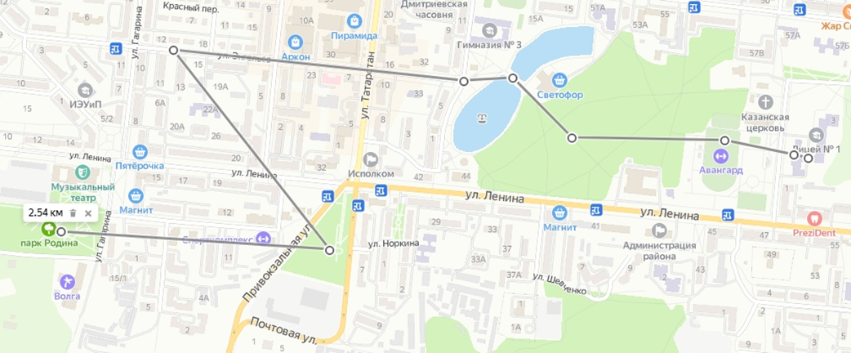
Фотоматериалы | 